**BIOGRAFEN FLYTTER IND I STUEN:**

**LGs NYE HJEMMEBIOGRAF MED 3D SOUND ZOOMING**

*LG lancerer et nyt hjemmebiografsystem med en forbedret Cinema 3D Sound-teknologi, som med sin imponerende surround sound giver en perfekt biografoplevelse hjemme i sofaen. Desuden lanceres nye soundbars i et stilrent og minimalistisk design.*

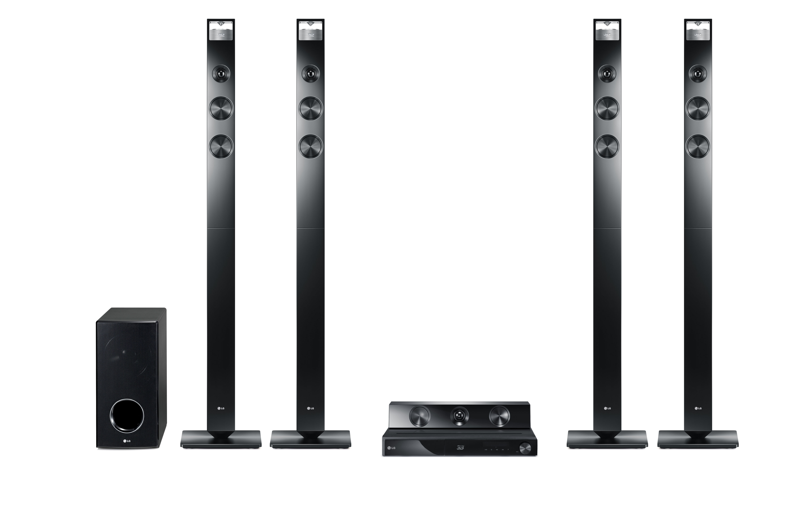**København, 31. august, 2012** LG præsenterer nu opfølgeren til sidste års populære hjemmebiograf. Den nye Cinema 3D Sound-hjemmebiograf har forbedret 3D-lyden yderligere for at skabe den ultimative filmoplevelse med en kraftig surround sound, der kommer fra alle sider og virkelig omgiver brugeren. Den nye funktion ved 3D Sound Zooming er, at den aflæser, hvad der sker i billedet, og justerer lyden herefter.

– Vores nye hjemmebiografsystem bygger videre på vores lydteknologi fra Cinema 3D Sound og giver en helt uovertruffen filmoplevelse i hjemmet, siger Frederik Lundquist, nordisk produktspecialist for Home Entertainment hos LG Electronics. Den nye Sound Zooming-funktion tilføjer en yderligere dimension til filmoplevelsen, da lyden perfekt ledsager begivenhederne i filmen, uanset om man ser actionfilm, gysere eller naturprogrammer.

Den nye hjemmebiograf med Cinema 3D Sound er et virtuelt 9.1-system. Det består af fire surround-højtalere med en ekstra højtaler monteret øverst oppe, som spreder lyden både horisontalt og vertikalt. Dette gør, at hele rummet fyldes med lyd. Desuden er de bagerste højtalere trådløse for at minimere ledningsudtrækning. Serien kommer i tre forskellige konfigurationer med forskellige størrelser og typer af satellithøjtalere – BH9520TWN, BH9420PWN samt BH9220BWN.

**Smart TV og overlegent 3D-billede**

Udover en fantastisk 3D-lyd har LGs nye hjemmebiografsystem også en Blu-ray-afspiller til afspilning af 3D Blu-ray-film i fuld HD 1080p med forbedret 3D-billedkvalitet samt helt nye muligheder for at indstille dybden i 3D-billedet. Selvfølgelig er hjemmebiografsystemet også udstyret med de nyeste Smart TV-funktioner. Se film og sport, når det passer dig, og udnyt premiumtjenester som Viaplay, Headweb, SF Anytime, LG Apps og mange flere.

**Soundbar til den designkræsne**

LG lancerer også en ny serie af soundbarer i et smagfuldt design, som er perfekt til det mindre hjem eller for de, der ikke vil have surround-højtalere i stuen. Ønsker du få højtalere men har samtidig høje krav til lyd som såvel som stil og design, er LG NB3520AN lige noget for dig. Den er på 300W og har en separat subwoofer for at give en god bund i lyden. NB3520AN understøtter også USB-afspilning fra eksterne enheder og er Bluetooth-kompatibel, hvilket gør den let at sammenkoble med for eksempel smartphones. Højtaleren kan monteres på væggen for en mere æstetisk installation.

I serien lanceres også NB2520AN, en soundbar på 80W med indbygget subwoofer, som giver den absolut mest minimalistiske løsning. De hævede fødder under soundbaren gør det muligt at placere enheden foran tv’et med en fremskudt stander. Flere HDMI-indgange sikrer, at alt fra Blu-ray-afspillere til spillekonsoller kan tilsluttes. Modellen NB2020AN er en superslank soundbar på 40W, perfekt hvis man på en enkel måde vil forbedre lyden i sit tv. Soundbaren kan monteres på væggen under tv’et for et mere æstetisk udtryk.

**Pris og tilgængelighed**

Cinema 3D Sound serien BH9520 og LGs nye soundbarer er tilgængelige i butikkerne nu. Cirkapriserne er:

* BH9520TWN: 6 999 kroner inklusiv moms
* BH9420PWN: 6 499 kroner inklusiv moms
* BH9220BWN: 5 999 kroner inklusiv moms
* NB3520AN: 2 799 kroner inklusiv moms
* NB2520AN: 1 999 kroner inklusiv moms
* NB2020AN: 1 999 kroner inklusiv moms

**Højopløselige billeder**

For højopløselige produktbilleder, gå til [LGs billedarkiv](http://www.lg.com/dk/om-lg/presse-and-medier/mediebank.jsp) og skriv modelnavnet i søgefeltet til højre.

For mere information, gå til <http://www.lg.com/dk/tv-audio-video/home-cinema/index.jsp>

For mere information og tekniske specifikationer, gå til <http://www.lg.com/dk/tv-audio-video/home-cinema/index.jsp>

# # #

**Om LG Electronics**LG Electronics, Inc. (KSE: 066570.KS) er en af verdens største og mest innovative leverandører af forbrugerelektronik, hårde hvidevarer og mobil kommunikation. I kraft af virksomhedens 117 selskaber over hele verden, opnåede LG en global omsætning på 49 mia. USD i 2011. LG Electronics består af fire forretningsenheder – Home Entertainment, Mobile Communications, Home Appliance og Air Conditioning & Energy Solutions – og er en af verdens største producenter af fladskærme, mobiltelefoner, luftvarmepumper, vaskemaskiner og køleskabe.  
LG Electronics har eksisteret i Norden siden oktober 1999. Den nordiske omsætning i 2011 beløb sig til 2,7 mia. SEK. For mere information, besøg [www.lg.com](http://www.lg.com).

**Om LG Electronics Home Entertainment**LG Home Entertainment Company (HE) er en ledende global producent af tv-apparater, monitorer, kommercielle skærme, audio- og videoprodukter, computere og sikkerhedssystemer. LG stræber altid efter at drive teknologien fremad med fokus på at udvikle produkter med smarte funktioner i stilrene designs, som imødegår forbrugernes behov. LG’s forbrugerprodukter inkluderer CINEMA 3D Smart TV, OLED, IPS-skærme og hjemmebiografsystemer, Blu-ray-afspillere og eksterne lagringsenheder. LG’s kommercielle B2B-produkter inkluderer digital signage, videokonferencesystemer og IP-sikkerhedskameraer.

*For mere information, kontakt venligst*

Susanne Persson

PR Manager

LG Electronics Nordic AB

Box 83, 164 94 Kista   
Mobil: +46 (0)70 969 46 06  
E-mail: [susanne.persson@lge.com](mailto:susanne.persson@lge.com)

Fredrik Lundqvist

Product Specialist HE

LG Electronics Nordic AB  
Box 83, 164 94 Kista

Mobil: +46 (0)709 600 862  
E-mail: fredrik.lundqvist@lge.com

Morten Nielsen

Sales Manager HE

LG Electronics Danmark

Parallelvej 14

2800 Lyngby

Tel: +45 70 25 06 80

Mobil: +45 22 88 98 64

Tobias Enné

LG-One

Bredgade 65  
1260 København K

Tel: +45 33 13 14 33

Mobil: +45 28 62 09 77  
E-mail: tobias.enne@lg-one.com

E-mail: [morten.nielsen@lge.com](mailto:morten.nielsen@lge.com)